NÁVŠTĚVA U MISTRA LOK YIU V HONGKONGU

Cestovat do Číny znamená zažít hodně vynímečných situací. Speciálně Hongkong nabízí úplně jiné životní podmínky, na které v Evropě nemůžete narazit. V obrovském velkoměstě, ve kterém najdete mnoho krásných míst, ale taky černých zákoutí, kde se jeden moc dlouho nezdrží, jako první pocítíte změnu klimatu. Obrovská vlhkost a neskutečné horko i v říjnu. Takové jsou podmínky pro trénování. I proto náš trénink začínal až v šest večer a cvičili jsme v klimatizované místnosti.
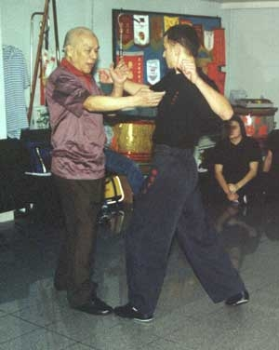
Jako druhé co začnete vnímat je to, že Hongkong je velmi krásné město. Rozkládá se na pevnině a ostrovech, velmi chytře propojených velkými mosty a metrem. Překrásný je noční pohled přes moře na centrální Hongkong. Je to jedinečný zážitek.
A do třetice čínské jídlo. Ne že by mi nechutnalo, ale maso na sladko nemusím. A tak jsme moc nejedli a kvůli časovému posunu ani moc nespali. Posun o šest hodin dopředu byl znát.
Co se týká kung-fu, čekalo nás další překvapení. Kdyby jste se chtěli vydat do Hongkongu najít nějakou kung-fu školu, tak Vám popřeji hodně štěstí. Vše je tam totiž velmi šikovně schované. Třeba stojíte u domu, který na Vás chrlí spousty světla a různých produktů, od oblečení až po jídlo, a Vy ani netušíte, že v osmém patře je nějaká kung-fu škola. A pokud nemáte kontakt předem, tak ji určitě nenajdete.
My jsme měli tuto práci naštěstí ulehčenou. Setkali jsme se s našim Si-Gungem (kung-fu dědeček) Mistrem Lok Yiu, s jeho syny Lok King Kwongem a Lok King Sangem i s celou rodinou. Zážitek to byl opravdu jedinečný. Mistr Lok Yiu je velmi přátelsky a příjemný a celá jeho rodina taktéž. Vůbec jsem neměl pocit z nadřazenosti nebo nějaké pýchy, naopak. Cítil jsem jen velmi přirozený respekt z autority Mistra Lok Yiu. Se všemi se bavil jako s přáteli a hodně často jsme s ním zažili i legraci. V tomto přátelském duchu se odvíjel i náš trénink.
Vidět cvičit Mistra Lok Yiu, i v jeho osmdesáti letech, a jeho syny je jedinečný zážitek, který nelze popsat. To se musí vidět a cítit. Opravdu mistrovské podání tohoto kung-fu stylu. Mistrovský Wing Chun.

Sifu Petr Kozár

